Главное управление по образованию
Минского областного исполнительного комитета

Государственное учреждение образования
«Минский областной институт развития образования»

ПРОГРАММА
областного фестиваля
«Школа предпринимательства»

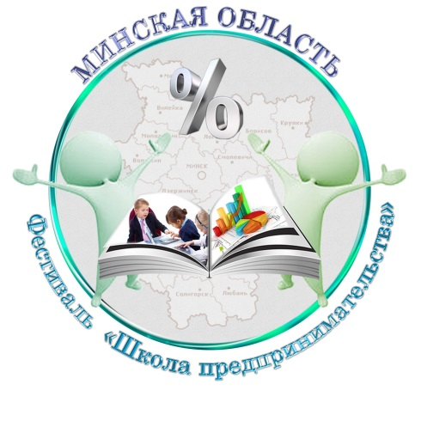

14 мая 2021 года

Минск

Фестиваль ученических бизнес-компаний проводится в два этапа.
В первом (отборочном) этапе приняли участие 39 ученических бизнес-компаний. По результатам оценки экспертной группы во втором (заключительном) этапе принимают участие 14 ученических бизнес-компаний
из 6 районов Минской области: Борисовского, Дзержинского, Логойского, Минского, Смолевичского, Червенского.

Ссылка для подключения: https://pruffme.com/landing/u392883/business

Координаты оргкомитета: г. Минск, ул. П. Глебки, 88
Тел.: 8(017) 363-56-96
Эл. почта: mail@moiro.by
Сайт: www.moiro.by

Состав организационного комитета

Филистович Софья Петровна, первый заместитель начальника главного управления по образованию Минского областного исполнительного комитета, – председатель

Кондратьева Инга Петровна, ректор государственного учреждения образования «Минский областной институт развития образования», кандидат педагогических наук, доцент, – заместитель председателя

Жученко Елена Геннадьевна, главный специалист отдела дошкольного, общего среднего, профессионально-технического
и среднего специального образования главного управления
по образованию Минского областного исполнительного комитета

Змушко Антонина Михайловна, первый проректор государственного учреждения образования «Минский областной институт развития образования», кандидат педагогических наук, доцент

Пролиско Татьяна Сергеевна, начальник центра поддержки инновационной образовательной практики и конкурсного движения государственного учреждения образования «Минский областной институт развития образования»

Баранова Ульяна Александровна, начальник отдела экономики образования государственного учреждения образования «Минский областной институт развития образования», – секретарь

ПРОГРАММА ФЕСТИВАЛЯ

14 мая 2021 года

9.00 – 10.00 | Ознакомление членов экспертной группы  с материалами участников
9.30 – 10.00 | Подключение участников фестиваля к платформе
10.00 – 10.15 | Открытие областного фестиваля  «Школа предпринимательства»
10.15 – 13.30 | Представление ученических бизнес-компаний
13.30 – 14.30 | Работа экспертной группы по подведению итогов фестиваля
14.30 – 15.00 | Подведение итогов фестиваля

уЧАСТНИКИ ВТОРОГО (заключительного) этапа областного фестиваля
«Школа предпринимательства»

1. «ГАСПАДАР», ГУО «Житьковская средняя школа Борисовского района»;
2. «Родник» и «ДекораториЯ», ГУО «Средняя школа № 4
г. Дзержинска»;
3. «DECORWOOD», ГУО «Негорельская средняя школа № 1» Дзержинского района;
4. «Агроидея», ГУДО «Центр детского творчества Логойского района»;
5. «Крайские фантазии», ГУО «Крайская средняя школа Логойского района»;
6. «Скарбница», ГУО «Плещеницкая средняя школа № 1 Логойского района»;
7. «Палитра-М», ГУО «Мачулищанская средняя школа имени Героев Советского Союза Вдовенко И. Т. и Гомоненко Н. В.» Минского района;
8. «ВНЕ СЕТИ», ГУО «Вeрxмeнcкaя cрeдняя школa имени В. A. Тумaрa» Смолевичского района;
9. «ЗЕЛЕНГРАД», ГУО «Драчковский учебно-педагогический комплекс детский сад – средняя школа» Смолевичского района;
10. «ПОКОЛЕНИЕ ЭкоАгро», ГУО «Барсуковская средняя школа» Смолевичского района;
11. «Огород в доход», ГУО «Черницкий учебно-педагогический комплекс детский сад – базовая школа» Смолевичского района;
12. «ГАСПАДАР», ГУО «Воротовская средняя школа» Смолевичского района;
13. «СтандАрт», ГУО «Червенский профессиональный строительный лицей»;
14. «АНТУРАЖ», УО «Борисовский государственный колледж».

ЭКСПЕРТНАЯ ГРУППА

Яшович Елена Евгеньевна, директор Инкубатора малого предпринимательства УП «УИН», – председатель

Баранова Ульяна Александровна, начальник отдела экономики образования государственного учреждения образования «Минский областной институт развития образования», – заместитель председателя

Климович Наталья Ивановна, старший преподаватель кафедры экономики и управления учреждения образования «Институт предпринимательской деятельности»

Полякова Елена Анатольевна, преподаватель Минского филиала учреждения образования «Белорусский торгово-экономический университет потребительской кооперации»

Скакун Татьяна Васильевна, преподаватель филиала Белорусского национального технического университета «Минский государственный технологический колледж»

Смирнов Игорь Викторович, старший преподаватель кафедры экономики инженерно-экономического факультета Белорусского государственного университета информатики и радиоэлектроники, магистр экономических наук

Сузько Мария Александровна, методист центра поддержки инновационной образовательной практики и конкурсного движения государственного учреждения образования «Минский областной институт развития образования»

